附件二
99年度生命教育議題~生命與科技倫理種子教師研習營計畫書
世界宗教博物館
交通資訊:

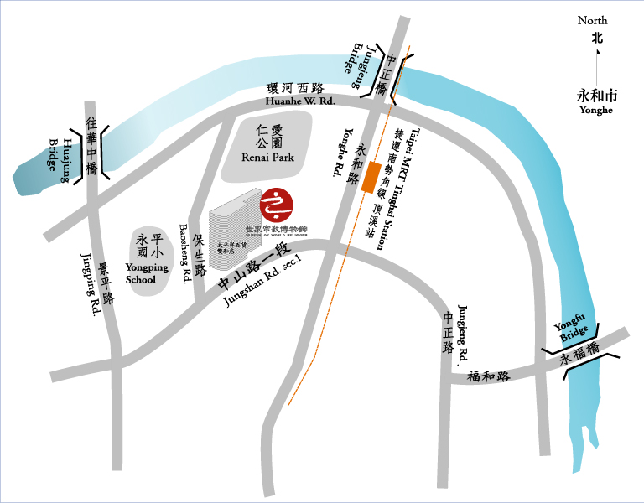

交通資訊：
1.世界宗教博物館
地址: 台北縣永和市中山路一段236號7樓(太平洋百貨雙和店旁入口)
(1F 售票服務台)
2.捷運：南勢角線 – 至「頂溪站」下-2號出口轉乘公車 - 706、297
3公車路線：706、297 – 於「永平國中」站下車，步行5分鐘
即到。

4.停車場：1) 仁愛公園公立停車場(仁愛路、及保生路口)。
2) 太平洋百貨地下停車場。

